Logopedske vježbe 7.04.2020.
S.O.
Pažljivo čitaj i oboji crtež kako je opisno u ovoj kratkoj priči.

Uskrsne pisanice izrađuju šareni zečevi. Mali zec ima plave uši. Lice mu je žuto. Veliki zec ima crvene uši. Lice mu je narančasto. Tijelo malog zeca je plavo, a velikog zeleno.Pisanice malog zeca su crvene sa žutim cvjetićima. Pisanice velikog zeca su plave s crvenim kružićima.
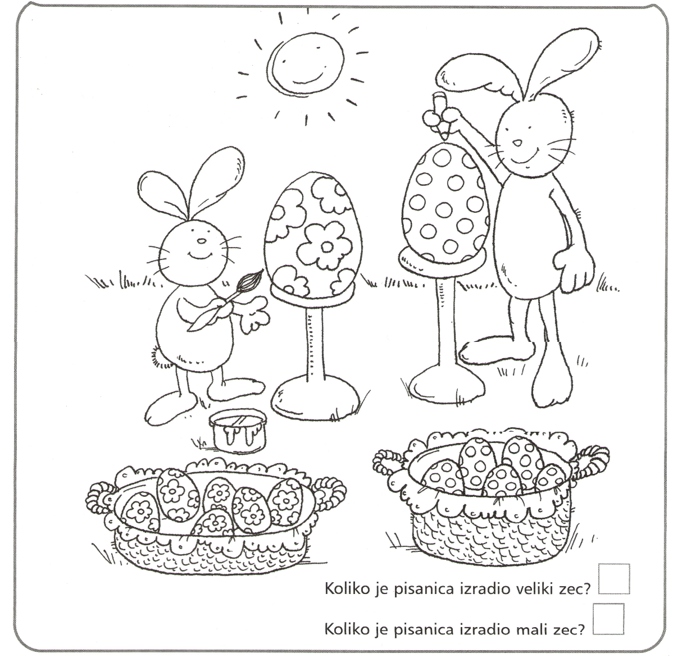
Izvor: dječji časopis Prvi izbor

